Гуманитарный проект
сектора культуры Мостовского районного
исполнительного комитета

Софинансирование гуманитарного проекта

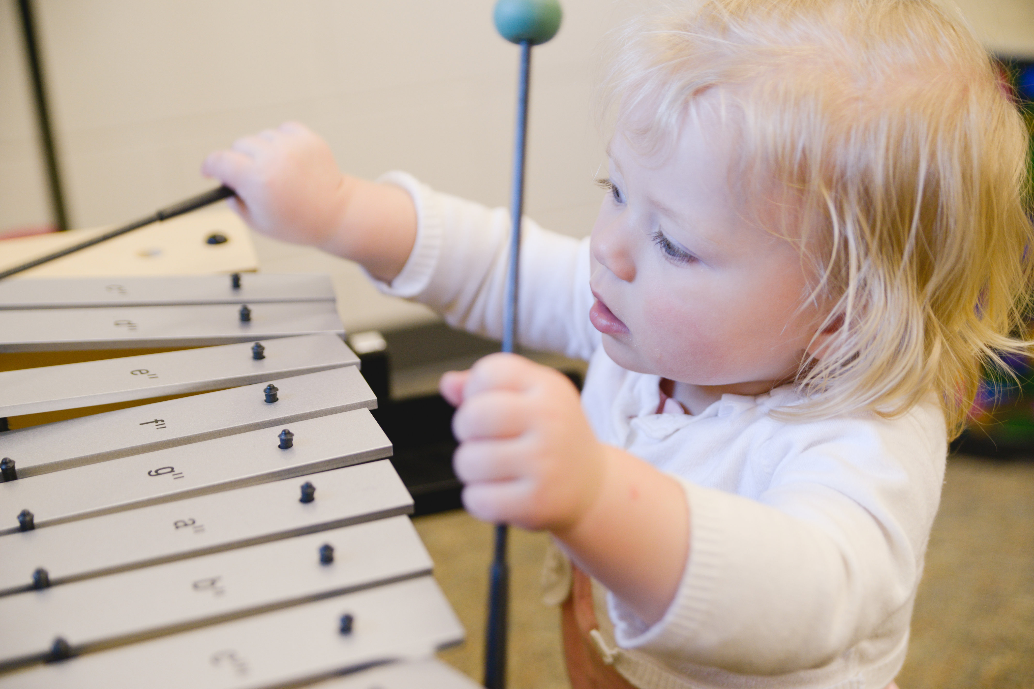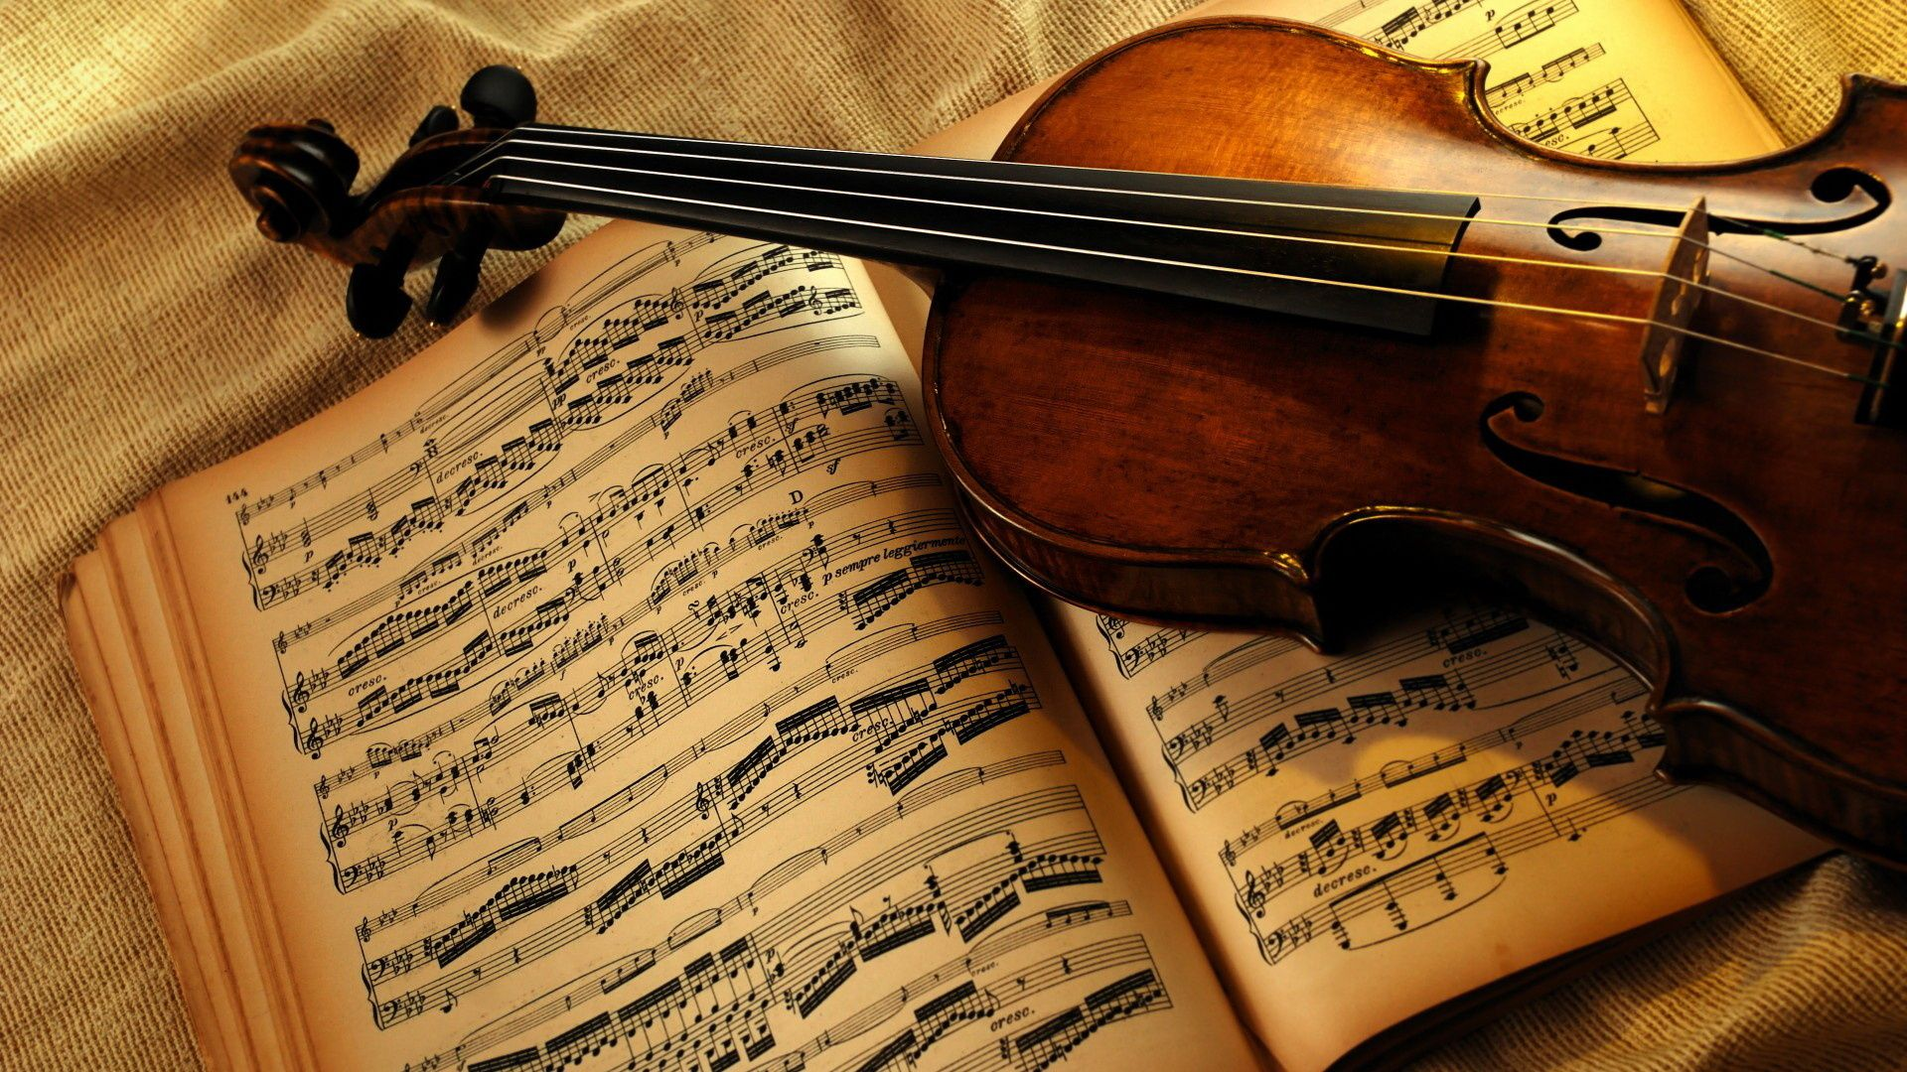

- Наименование проекта: «Струны души»
- Срок реализации проекта: 20 месяцев
- Организация – заявитель предлагающая проект:
Сектор культуры Мостовского районного исполнительного комитета
- Цели проекта: создание условий для коррекции психологического состояния людей и регулировки их самочувствия посредствам проведения «музыкотерапии» в рамках создания культурно-досугового релакс-центра, как объекта социальной адаптации социально-уязвимых категорий населения
- Задачи, планируемые к выполнению в рамках реализации проекта:
- подготовка и обучение специалистов для качественно предоставляемых услуг «музыкотерапии»;
- постоянное взаимодействие с социально-уязвимыми категориями населения (встречи, круглые столы, приглашение специалистов);
- закупка и установка необходимого оборудования и раздаточного материала;
- создание и обустройство постоянно действующего релакс-зала для комфортного пребывания слушателя;
- воздействие на потребителя и доставка рекламного контента, посредствам распространения флаеров и установки ЖК-экрана в фойе районного центра культуры для привлечения внимания посетителей.
- Целевая группа:
разновозрастная аудитория, социально-уязвимые категории населения
- Краткое описание мероприятий в рамках проекта:
В качестве исцеляющего метода предлагаем использовать «Музыкотерапию». Правильно подобранная музыка, способна избавить от стресса, успокоить, очистить сознание, облегчить физическое состояние, восстановить творческие способности и даже, вселить в души радость… Основное отличие такой формы «музыкального лечения» – пассивный (принимающий) характер. Во время сеанса музыкотерапии человеку ничего не нужно делать, просто устроиться поудобнее, слушать предложенные мелодии (звуки) и лицезреть представленные образы. Возможность живого исполнения на простых музыкальных инструментах: барабан, колокольчики, маракасы, цимбалы, дудочки. По количеству слушателей формат проведения может быть: групповым и индивидуальным. Общее время прослушивания – 15-30 минут.
При необходимости успокоиться: подойдут звуки флейты, фортепианный или скрипичный концерт. Помогут природные звуки: шум дождя, шелест морских волн. Из классических произведений рекомендуются вальсы, сочинения Вивальди, «Шестая Симфония» Бетховена, «Колыбельная» Брамса, «Свет Луны» Дебюсси. Видео-запись природы, морских волн.
- Общий объём финансирования (в долларах США) – 55 000,00 $
Источник финансирования  районный бюджет | Объём финансирования  (в долларах США)
Средства донора | 50 000,00 $
Софинансирование | 5 000,00 $
- Место реализации проекта: Республика Беларусь, Гродненская область, Мостовский район, г.Мосты, ГУ «Мостовский районный центр культуры».
- Контактное лицо: Полуйчик Анастасия Валерьевна, заведующий сектором культуры +375 (29) 2417853, cultmosty@yandex.by

Humanitarian project
Sector of culture of Mostovsky district
executive Committee

Co-financing of humanitarian project
- Name of the project:
"Strings of soul»
- The term of the project: 20 months
- The applicant organization proposing the project: The cultural sector of the Mosty district Executive Committee
- The goals of the project: creation of conditions for correction of psychological state of people and regulation of their self-feeling by means of "music therapy" within the framework of creation of cultural and leisure relax center as an object of social adaptation of socially vulnerable categories of the population
5. Tasks planned for implementation in the framework of the project:
- training and education of specialists for quality services "music therapy»;
- constant interaction with socially vulnerable categories of the population (meetings, round tables, invitation of specialists);
- purchase and installation of necessary equipment and handouts;
- creation and arrangement of a permanent relaxation room for a comfortable stay of the listener;
- impact on the consumer and delivery of advertising content, through the distribution of flyers and installation of LCD screen in the foyer of Mosty district center of culture to draw the attention of visitors.
- Target group: different age audience, socially vulnerable categories of the population
- Brief description of the project activities:
As a healing method we propose to use "music Therapy". Properly selected music can relieve stress, calm, clear the mind, ease the physical condition, restore creativity and even instill joy in the soul... the Main difference between this form of "musical treatment" – passive (receiving) character. During a session of music therapy, a person does not need to do anything, just get comfortable, listen to the proposed melodies (sounds) and contemplate the presented images. Possibility of live performance on simple musical instruments: drum, bells, maracas, cymbals, pipes. According to the number of participants, the format can be: group and individual. The total listening time is 15-30 minutes.
If necessary, calm down: suitable flute sounds, piano or violin concert. Natural sounds will help: the sound of rain, the rustle of sea waves. Among the classical works are recommended waltzes, works by Vivaldi, Beethoven's sixth Symphony, Brahms 'lullaby, Debussy's light of the moon. Video recording of nature, sea waves.
- Total amount of financing (in US dollars) - $ 55,000.00
Source of financing:  district budget | The amount of funding (in US dollars)
Donor funds | 50 000,00 $
Co-financing | 5 000,00 $
- Location of the project: Republic of Belarus, Grodno region, Mostovsky district, Mosty, SI "Mostovsky district center of culture".
- Contact person: Poluichik Anastasia Valeryevna, head of the sector of culture, +375 (29) 2417853, cultmosty@yandex.by

